

大气磅礴,精彩纷呈——我校隆重举行秋季运动会
9月29日上午，我校秋季运动会在一天的阴雨之后于一中体育场顺利举行。完利梅校长、顾锡宏书记、高俭副校长、李万龙副校长和胡文生副校长莅临现场，出席开幕式。
上午8时整，学生处季一鸣主任宣布运动会开幕式正式开始。国旗、校旗、彩旗方队首先入场，队员们积蓄了很久的热情在今日释放出了前所未有的活力。接着，伴随着响亮的运动员进行曲，三个年级的各班都以精心准备的内容在主席台前展示出他们对运动的理解与期待。每个班级的入场式都各具特色，有的活泼可爱，萌味十足；有的简约大气，内敛含蓄；有的昂扬威武，霸气冲天。高一（5）班创意新颖，三位执剑者挥舞亮剑，整个集体充满了古代帝国军队的风范；高二（8）班“水激则悍，矢激则远”的条幅与振奋人心的呐喊也让人震撼，无愧地诠释了本班“水犀军”的称号；高三（1）班将手中的蓝色气球飘向万里长空，同时放飞的白鸽也传递了他们心中的誓言与梦想……
各年级陆续入场后，胡校长发表讲话。他指出，西方精英教育中倡导的“持续、超越和提高”是学校教育必须坚持的方向，希望同学们能够借助运动会的契机，更多地学会坚持，历练自身的意志力。同时，他强调，衡量运动会成功的标准并不在于有多少记录被打破，有多少名次被超越，而是在于每位同学在自然环境中所体现出来的对运动的态度以及综合表现。
随后，为了保证体育运动的严肃与光荣，运动员代表和裁判员代表登台宣誓。他们一致表示，将以庄严认真的体育道德精神履行自身职责，严格遵守运动会的各项制度与规则。最后，完利梅校长宣布常州一中2013年秋季田径运动会开幕。全校最先举行了广播操比赛，同学们在“舞动青春”的旋律中结束了开幕式。运动会的各项比赛也正式开始。 (胡江潼 文）

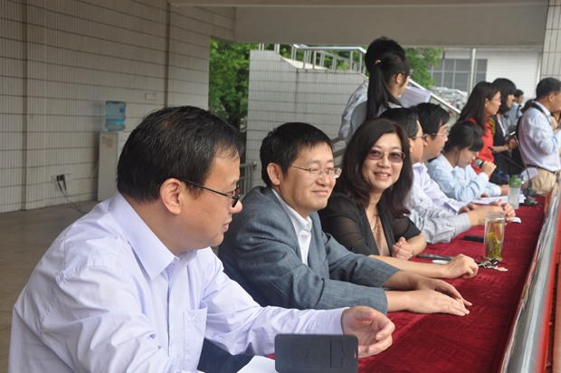
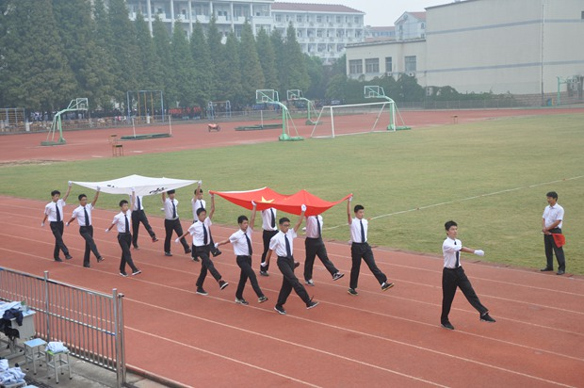
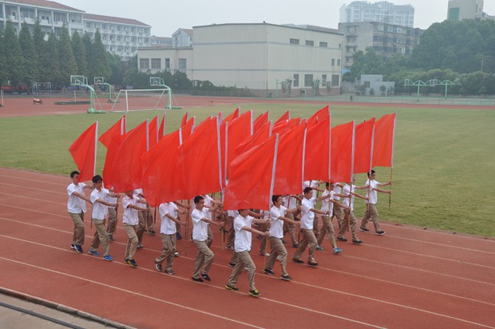
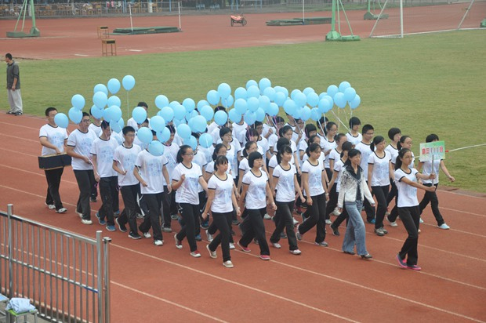
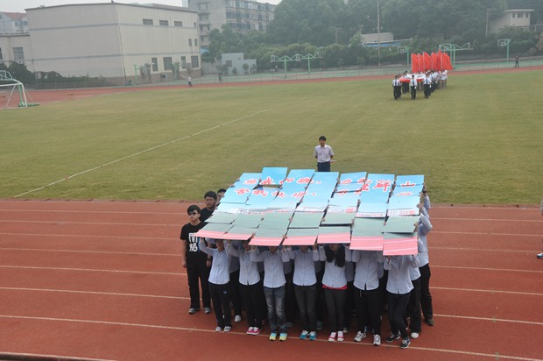
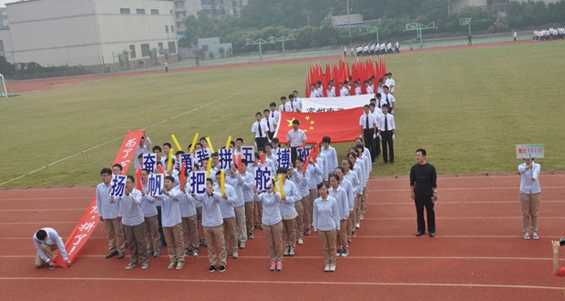
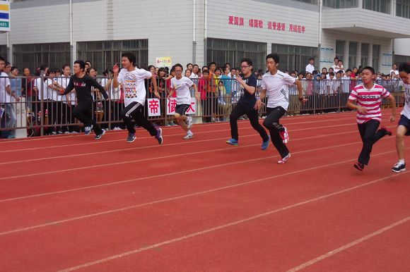
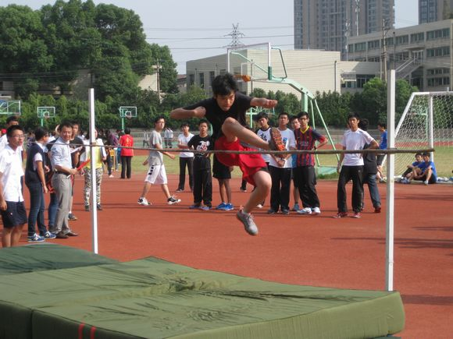

2013年校秋季运动会成绩公告

年级  名次 | 高一年级 |  | 高二成绩 |  | 高三成绩
年级  名次 | 班级 | 总分 | 班级 | 总分 | 班级 | 总分
第一名 | 11 | 165 | 国际 | 177 | 3 | 188.5
第二名 | 9 | 152 | 3 | 151.5 | 1 | 176
第三名 | 5 | 138.5 | 1 | 132 | 11 | 156.5
第四名 | 6、国际 | 138 | 10 | 130 | 12 | 154
第五名 |  |  | 2 | 127.5 | 6 | 146.5
第六名 | 7 | 136 | 13 | 126 | 10 | 114
第七名 | 12 | 130 | 5 | 120.5 | 4 | 108.5
第八名 | 1 | 128.5 | 6 | 113 | 8、9 | 89

获得精神文明的班级：
高一年级1、2、3、4、5、6、7、8、9、10、11、12、国际
高二年级1、2、3、4、5、6、7、8、9、10、11、12、13、14、15、国际
高三年级 1、2、3、4、5、6、7、8、9、10、11、12、13、14、15

学生处、体育组
2013年9月29日

一中健美操队的辉煌之路
我校是常州市健美操特色学校，开展健美操运动风风火火已有十几个年头。期间校长重视、教练得力、学生喜欢。至今已获得六年江苏省中学生健美操、啦啦操比赛团体第一名或一等奖；2008年北京奥运会啦啦操现场展示选拔赛江苏中学第一，并参加北京入围赛，获得特殊团队入围资格；2011年全国啦啦操锦标赛和2012年全国啦啦操联赛均获得单项第一名。2009年我校承办了江苏省第九届中学生健美操、啦啦操比赛，并取得圆满成功。
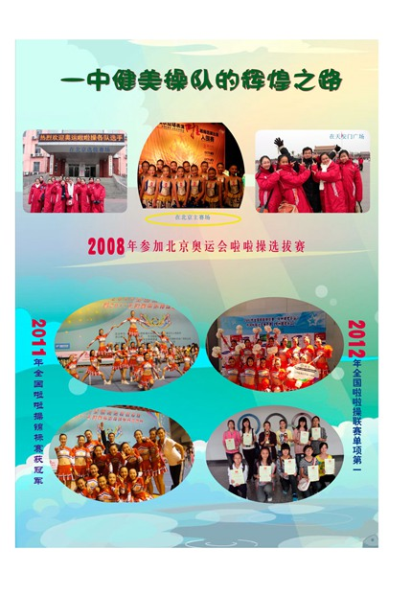
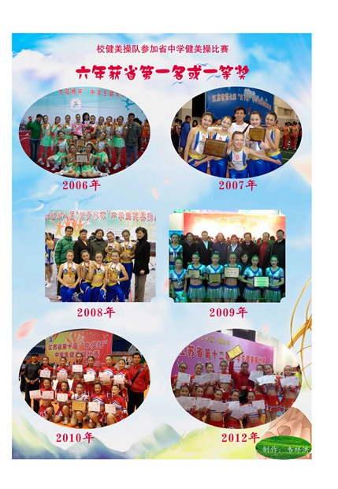

关于做好常州市第一中学2013年
《国家学生体质健康标准》测试、上报工作的通知
根据常州市《关于做好常州市2013年〈国家学生体质健康标准〉测试、核查和上报工作的通知》（常教体〔2013〕10号）要求，现就做好我校2013年《国家学生体质健康标准》测试、上报相关工作通知如下：
一、测试对象
我校各年级在籍在校学生。
二、测试时间
2013年9月2日至9月30日。学校将利用体育课、课外体育活动、大课间时间统一进行测试。
三、测试项目
身体形态、机能类：身高、体重、视力、肺活量
运动能力类：50米跑、1000米跑（男）、800米跑（女）、坐位体前屈、立定跳远、引体向上（男）、1分钟仰卧起坐（女）
说明：凡测试项目后未注明性别的，男生、女生都测。
四、测试规则
按《国家学生体质健康标准》规定的要求进行测试。
五、测试方法
1. 身体形态、机能类项目测试及数据采集由校医务处组织实施，测试从9月4日开始，具体时间安排在体育课外活动时间，地点在体育馆。每次测试安排三个班级，按班级序号分组（1、2、3班一组，4、5、6班一组，7、8、9班一组……）。测试时，每班以项目分组，一组测身高、体重，一组测视力、一组测肺活量，分组轮流。测试完毕及时登记、汇总测试数据。
2. 运动能力类项目测试及数据采集由体育组组织实施，测试从9月9日开始，具体时间在体育课上，地点在体育馆或操场。测试以行政班为基准，男女分组进行。测试完毕及时登记、汇总测试数据。
六、具体要求
1. 本次测试活动要求高、时间紧，各部门应高度重视，相互协调，高质量完成工作。
2. 各年级组长、班主任做好动员工作，督促班级、学生按时、按项、按要求完成各项目的测试和数据的采集工作。
3. 身体形态、机能类项目的测试因时间较紧，各班主任应根据时间安排，及时组织本班同学到现场进行测试，不得拖拉。若完不成，则在隔天的大课间俱乐部活动时间完成测试与登记。
4. 项目测试和数据采集到9月30日截止，未能按要求完成测试的同学，必须出具由学生、家长、班主任三方签名的情况说明。
5. 学校将及时通报各班的测试情况。
6. 在项目测试和数据采集过程中，若出现人为失误，且影响到学校上报的，学校将进行问责。
7. 未尽事宜，另行通知。

常州市第一中学
2013.9.1

